课程背景：
DISC理论是目前世界上最被广泛运用的人类行为分类方式，是一切行为风格理论的基础。本课程源于英国AXIOM公司所研发的DISCUS人类行为风格分析器之课程模拟系统，1998年至今已经先后已经四次改版。2014年4月推出第四版，好评如潮，全球已经有超过5000万人次进行过测评， 无数企业精英走入课室。IBM、微软、可口可乐、MOBIL、3M、MOTO、运通银行、奔驰等多家跨国公司都在使用该项软件作为人力资源分析及控管理的重要参考。 参训公司包括中欧国际工商管理学院、国美电器、方正集团、中海地产、中录华纳、华映集团、富士施乐、国药控股有限公司上海分公司等上万家企业。
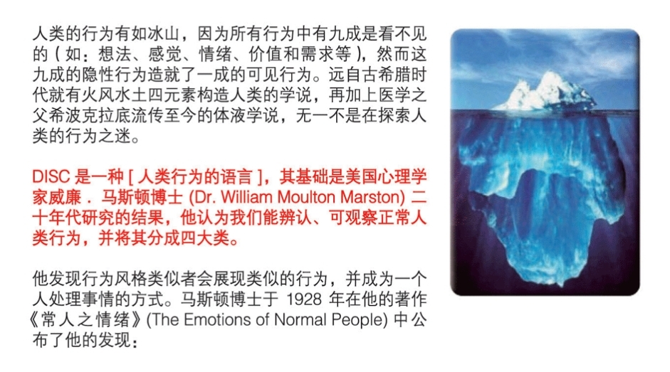
相信本课程会有一个全新的视角给您答案！

课时安排： 两天， 一天 6小时
上午9：00-12：00，下午14：00-17：00

学习对象：公司管理者、企业员工、中基层管理者、HR从业者、意向于增加人际敏感度的人群，30人以内。
- 授课特色及方式:
一、体验活动导入，身心感受创新，原理深入讲解
二、思维碰撞分享，互动学习参与，迷你案例研讨
三、小组演练竞赛，聚焦中心主题，付诸行动实践
四、小组研讨互动、行动学习、情境模拟；
五、授课+演练+点评，授课40%，演练40%，点评20%
气氛活跃互动，内容启发顿悟，方法实用可操，案例丰富生动， 设自由问答时间解决实际困惑。

- 课程收获:
让参训人员有如下收获—
- 运用DISC测评理论及工具进行深度的自我剖析.充分的理解他人；
- 掌握DISC的测评原理并能够简单解读DISC报告；
- 熟练运用与DISC四种类型的沟通技巧；
- 不同行为风格的人如何与他人有效相处及沟通；
- 掌握管理沟通中的核心规律与技巧；
- 掌握针对不同性格员工的管理沟通技巧；
- 了解学习运用同理心沟通处理冲突；
- 掌握高效沟通的基本结构；
- 改善与各级领导、同事和朋友家人的沟通能力；

知彼解已的DISC高效沟通课程大纲：

单元一：DISC行为风格理论
一、行为风格理论
- 行为风格理论的三对概念
1、行为影响情绪
2、认识不等了解
3、管理付出不如激发投入
二、对人敏感的三个层次
1、识别—观察人的反应
2、运用—他想要什么
3、管理—知道他需要什么

单元二、DISC性格解析
一、性格风格的冰山理论
1、动机—我是谁
2、行为—我要成为谁
二、DISC的定义
1、DISC四种类型
2、两个维度
3、两个原则
-- 打配合、做组合
--从他人的角度出发
三、识别四种沟通风格
1、指挥型（D型）
·D型人代表人物及特质
·视频点评示范
·视频分解解析:出场、打招呼、汇报工作、互动、应对压力
·Dominance支配型（指挥者）的工作特性
·与“D”型人相处的基本原则
2、影响型（I型）
·I型人代表人物及特质
·视频点评示范
·视频分解解析:出场、互动、打招呼、应对压力
·Influence影响型（社交者）的工作特性
·与“I”型人相处的基本原则
3、稳健型（S型）
·S型人代表人物及特质
·视频点评示范
·视频分解解析:出场、与人相处、面对压力、工作状态、如何保护S型的存在
·Steadiness稳健型（支持者）的工作特性
·与“S”型人相处的基本原则
4、 思考型（C型）
·C型人代表人物及特质
·视频点评示范
·视频分解解析:出场、互动、汇报工作、面对压力
·Compliance谨慎型（思考者）的工作特性
·与“C”型人相处的基本原则
- 互动探讨—Who am I? 我是谁？ 找痛点

- 性格与职业分析—适才适岗
- DISCUS专业测评工具介绍

单元三：DISC沟通运用篇
- 沟通的定义与方式
1、沟通的定义及认知
2、企业内部存在的沟通问题；
--分组讨论及呈现
- 办公室有效沟通方式
1、世界上70%以上的问题都是因为沟通不畅所导致的
2、沟通的目的：就是你懂得，我也懂得
- 沟通黄金定律—已所不欲， 勿施于人
- 情境训练： 懂人性
- D型人如何与他人有效沟通
- I型人如何与他人效沟通
- S型人如何与他人沟通
- C型人如何与他人沟通
- 良好的沟通表达技巧
- 沟通“三明治”法
- 赞美法

单元四：DISC同理心沟通篇
一、高效能的交流以理解为基础
1、以寻求理解为宗旨去聆听别人的习惯；
2、同理心沟通的工具—3F倾听法
3、处理冲突四步骤
4、同理心化解冲突四要素
二、何时进行同理心倾听
1、以尊重的态度寻求理解
2、提供帮助的目标导向
3、同理心回应的重要性
--互动演练: 加班的困扰

总结：课后行动计划

- 项目投资报价

培训课程 | 讲师 | 课时 | 人数 | 培训价格 |  | 培训场地费 | 午餐茶点费
知彼解已的DISC高效沟通 | 蒋嫦娥 | 2天 | 30左右 | RMB50，000  （如需DISC国际版权报告， 需另外每份380元付费） | 企业提供或酒店场地费另计  讲师差旅费用另计 |  | 企业提供或酒店提供另计

其中包括：
- 培训需求调查
- 培训课程设计费
- DISC/4P线性报告及解读
- 培训讲师授课费
- 培训课程课本
- 培训评估报告
- 助教现场支持费用
- 授课材料及奖品费用

其中不包括：
- 各类培训资料版权及录音、录像使用权
- 培训场地租金
- 培训用茶歇和餐饮费用
- 培训所使用的高级设备（主要指投影仪、幻灯机等）
- 培训中所使用的其他文具（如白板、纸张、白板笔、学员用纸和铅笔等）

讲师介绍
蒋嫦娥 国际领导力教练PCC/客座教授
（可全英文授课）
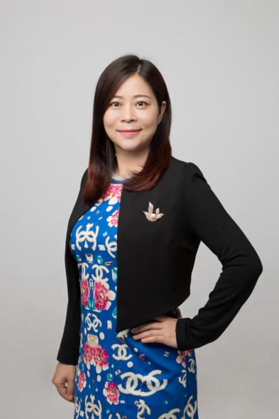
中国社会科学院经济学硕士；
中国管理科学研究院客座教授；
ICF国际教练联盟认证专业教练，PCC；
美国智睿咨询公司DDI领导力认证讲师；
美国智越咨询AG领导力英文认证讲师；
澳大利亚Genos EI情商领导力认证讲师；
国际教育协会AIE国际注册生涯规划师；
美国4D领导力查理亲授认证教练；
实践家DISC性格分析讲师及顾问；
淘高考青少年生涯规划研究院院长；
现任：厦门泰易特（Talent)人力资源咨询管理公司CEO
曾任：德国海拉（Hella）厦门汽车电子有限公司人力资源总监
曾任：美国百得（Black & Decker）工业有限公司HRM
曾任：德国林德（Linde）中国叉车有限公司总部人事处处长、财务经理

领导力培训经验
蒋老师20年来在企业担任中高层管理职位为企业提供管理培训、咨询服务期间，积累了丰富的管理实战经验， 在企业管理培训方面造诣颇深；于2006年赴美接受美国智越咨询公司Achieve Global领导力9个系列课程的TTT认证， 之后也接受了美国智睿咨询公司DDI的领导力认证讲师训练， 对国际知名领导力体系课程（Korn Ferry）颇有研究， 并将国际课程结合本土实践，开发出了一套适合国内企业管理的领导力及管理能力提升体系， 并多年来在企业管理中付诸实践， 提出了许多为企业和管理咨询界认可的观点和思想。
授课风格
视角国际化：20余年外企实战经验，将国际管理知识体系有机融入本土企业管理实操
案例本土化：19年团队管理经历，援引经典案例，辅导学员将培训课程融会贯通
知识专业化： 6大含金量认证资格
（AIE/DDI/AG/4D/ICF PCC/Genos EI)，授课极富个人魅力与感染力，使学员轻松获得实质性的提升，为个人职涯发展指点迷津。
| 案例丰富 | 实战演练 | 通俗易懂 | 风趣幽默 |

政企大客户培训及咨询经典案例课程：
- 自2005年作为厦门市人才中心特聘领导力及人力资源资深讲师， 常年受邀为厦门市人力资源从业者进行专业培训， 为厦门市各大企业提供管理类知识及领导力培训， 如为厦门市国贸控股集团120名人力资源人员讲授《招聘与面试技巧》、为厦门市高新人才员工讲授课程《工作汇报及优先排序》、为厦门市人才中心中层以上领导人讲授《职场情商及高效报告》课程、为厦门市国税局中基层领导者讲授《知彼解已的高效沟通》课程、为厦门华厦电力中层管理者讲授《高效能人士的七个习惯》课程、为厦门德塔石业有限公司采购课程《企业中层领导力协奏曲》等；

2、世界第一集装箱吊车荷兰公司豪士威马采购版权课程《知彼解已的高效沟通》， 两期中文课程，共4天；世界第一集装箱吊车荷兰公司豪士威马采购国家版权课程《赋能教练型领导》， 两期英文高管课程， 一期中文授课，共6天；2021年被该公司最高领导层指定聘请为该司领导力项目顾问， 长期为该司提供领导力资源活动， 包括并不限于课程讲授、领导力提升项目方案探讨、高管教练、团队教练、跨部门提升研讨会督导等。

3、持续为亚洲第一铝箔公司 厦顺铝箔讲授国家版权课程《赋能教练型领导》、亚洲第一铝箔公司 厦顺铝箔 采购领导力系列课程《团队领导力》2期， 并为该司KPI项目管理提供咨询服务， 为该司人力资源管理提升进行教练辅导，并为项目组成员及HR人员购买DISC版权报告及团队教练咨询等。

4、自2012年起作为厦门理工继续教育学院的特聘领导力讲师， 为支持厦门市政府与新疆昌吉州友好合作城市项目，持续多年为新疆高管研修班、青海人力总监进修班采购《团队执行力》《工业企业管理技能提升》《管理者向下沟通修炼》《战略人力资源管理》等系列课程，为厦门冠捷电子总部讲授《金牌一线班组长》、《一线员工管理》课程；

- 厦门市人才中心为全市HR采购系列人力资源公开课程《新进HR实务课程》、《人力资源战略与运作》、《战略人力资源管理》、《劳动合同与员工关系》、《基于能力模型的战略人力资源管理》；厦门市人才中心为全市企业采购领导力公开课程《赋能教练型领导》、《高效职场竞争力》、《情商领导力》等课程；厦门市思明区人社局聘请为思明区内500人以上大公司人力资源从业者提供专业培训。

6、自2017年起持续为九点课堂高管理学习社讲授《赋能教练型领导》、《高效职场竞争力》、《高情商教练型父母》以及《内训师授课技巧》、《高效能人士的七个习惯》、《知彼解已的DISC高效沟通》、《生涯规划教练》等线上线下课程， 带领一群高能量、爱学习的职场人士不断提升与学习， 用社群的力量帮助迷茫的职场人士， 点亮未来。

7、常年来被厦门各大知名企业邀请进行管理知识提升内训课， 如亚马逊电商越嘉电子采购4天系统领导力提升课程《赋能领导力提升训练营》及DISC版权报告、厦门链家集团为管理层及内训师采购课程《知彼解已的沟通》及DISC版权报告、互联网公司 易名科技采购国家版权课程《赋能教练型领导》、《高效职场竞争力》、安吉星厦门采购《管理者向下沟通修炼》课程、富德人寿保险公司为销售管理层人员采购《销售人员的高效沟通》及DISC版权报告、 厦门柯达公司采购《非HR的人力资源管理》课程、 厦门丰润兴工贸采购《团队领导力》、厦门新菲华石业采购课程《企业中层领导力协奏曲》、海拉上海工业有限公司采购课程《领导者向下沟通修炼》课程、《培训师公众演讲及授课技巧》等课程；

核心课程：
国家版权课程《赋能教练型领导》版权号：2018-L-00625559
国家版权课程《卓越团队领导力》版权号：2020-L-01157313
国家版权课程《情商教练领导力》版权号：2020-L-01157312
国家版权课程《高效职场竞争力》版权号：2018-L-00651055
国家版权课程《APC陪伴式效能教练》版权号：2020-L-01157314
国家版权课程《高情商教练型父母》版权号：2019-L-00764140
国家版权课程《新高考背景下的中学生学涯规划》
版权号：2018-L-00693619
国际版权课程《知彼解已的DISC高效沟通》
国际版权课程《情商领导力》
国际版权课程《正念领导力》
精典课程《领导者向下沟通修炼》
精典课程《赋能团队教练》
精典课程《内训师公众演讲及授课技巧》

部分授课照片分享：
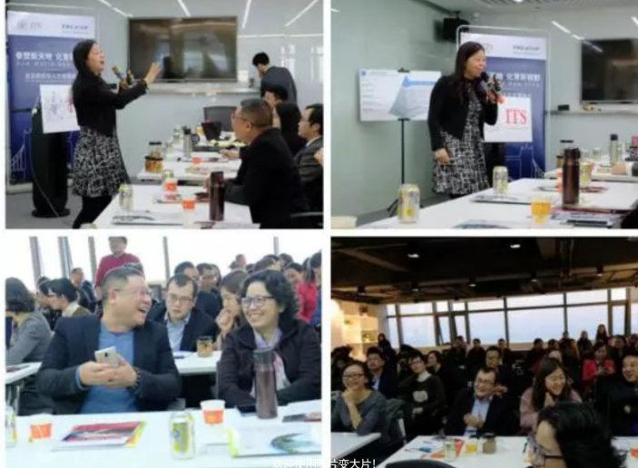 | 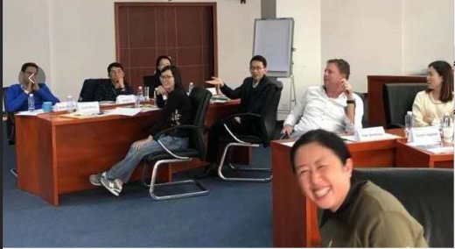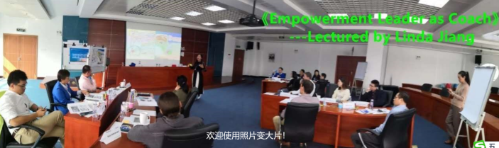
全市公开课  《赋能教练型领导》 | 豪士威马Huisman  《赋能教练型领导》英文课
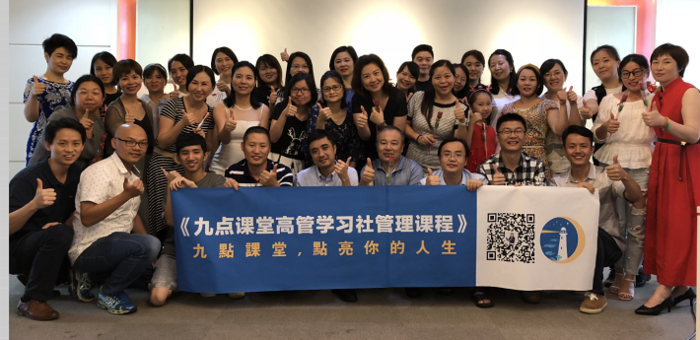 | 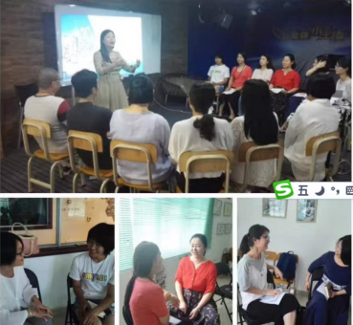
九点课堂高管学习社  《内训师公众演讲及授课技巧》 | 《知彼解已的高效沟通》
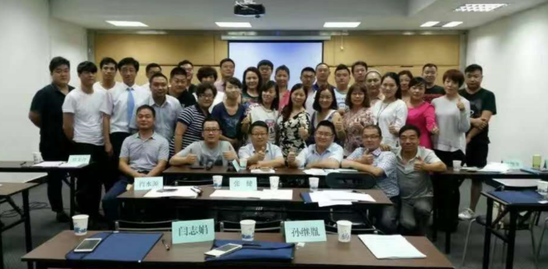 | 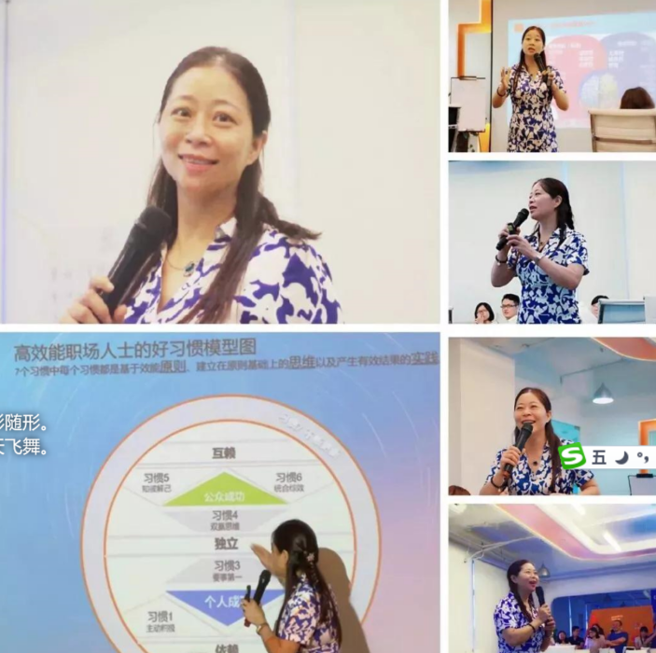
新疆高管公开课  《管理者向下沟通修炼》 | 公开课  《高效能人士的七个习惯》
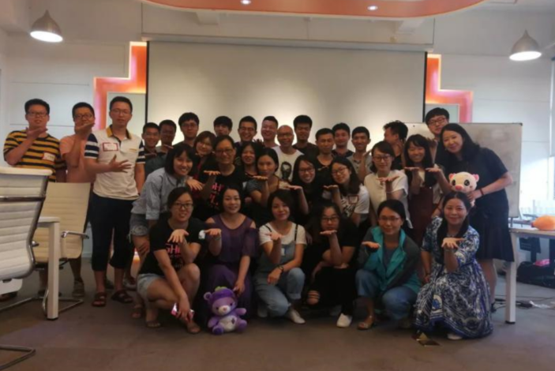 | 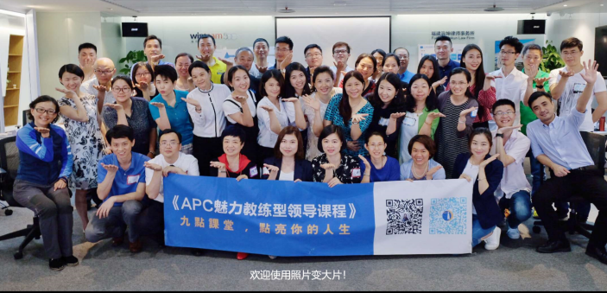
易名科技  《赋能教练型领导》 | 九点课堂  《魅力教练型领导》
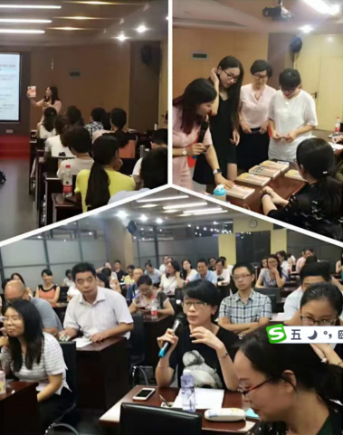 | 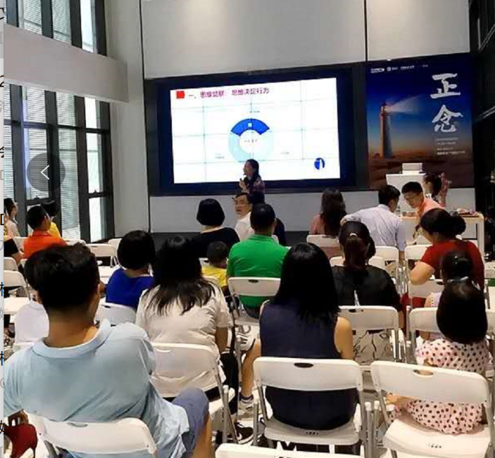
华厦电力  《高效能人士的七个习惯》 | 公开课  《正念心态》

辅导过的部分企业：
厦门市人才中心、厦门市人社局、国贸股份、厦门市高新人才、荷兰豪士威马、厦门厦顺铝箔、易名科技、厦门安吉星、厦门柯达、厦门链家房产、亿联科技、厦门市税务局、福闽源、恩凯诺、博格步、万利达、厦门中药厂、华厦电力、厦门德塔、新菲华、柯达、金龙汽车、安费诺、联发集团、中绿集团、欧仕达、金鹭合金、鹭达工业、五福印务、星鲨制药、星泛建设、金达威、华联电子、利胜电光源、ECCO、FESCO、豪客来、福康、安能建设、悦华酒店、三安光电、福森达电气、SM、爱普科斯、麦克奥迪、厦门路桥、巨贸光电、招商局漳州开发区、银鹭食品、华益通、华达投资、茵德液压、金牌橱柜、绿科光电、中毅达、厦门外代、靠谱、利朗、厦门航空、五福印务、厦门宝龙、轨道物资、丰润兴工贸等。
